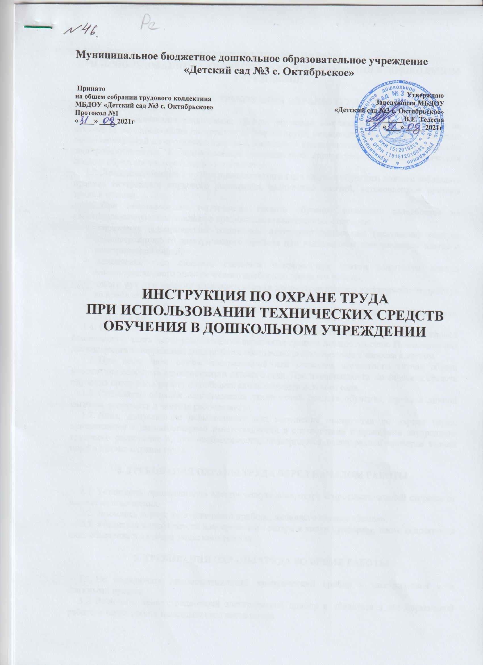ИНСТРУКЦИЯ ПО ОХРАНЕ ТРУДА
ПРИ ИСПОЛЬЗОВАНИИ ТЕХНИЧЕСКИХ СРЕДСТВ ОБУЧЕНИЯ В ДОШКОЛЬНОМ УЧРЕЖДЕНИИ

1.ОБЩИЕ ТРЕБОВАНИЯ ОХРАНЫ ТРУДА

- К использованию технических средств обучения допускаются лица в возрасте не моложе 18 лет, прошедшие инструктаж по охране труда, медицинский осмотр и не имеющие противопоказаний по состоянию здоровья, имеющие 1 квалификационную группу допуска по электробезопасности. К использованию проекционной аппаратуры и других технических средств обучения посторонние не допускаются.
- Лица, допущенные к использованию технических средств обучения, должны соблюдать правила внутреннего трудового распорядка, расписание занятий, установленные режимы труда и отдыха.
- При использовании технических средств обучения возможно воздействие на работников следующих опасных и вредных производственных факторов:
- поражение электрическим током при отсутствии заземления (зануления) корпуса демонстрационного электрического прибора или неисправном электрическом шнуре и электрической вилки;
- ослепление глаз сильным световым потоком при снятии защитного кожуха демонстрационного электрического прибора во время его работы;
- ожоги рук при касании защитного кожуха демонстрационного электрического прибора во время его работы;
- возникновение пожара при воспламенении кинопленки, диафильма, диапозитивов, слайдов и пр.
- При использовании технических средств обучения соблюдать правила пожарной безопасности, знать места расположения первичных средств пожаротушения. Помещение для демонстрации кинофильмов должно быть обеспечено огнетушителем и ящиком с песком.
- При несчастном случае пострадавший или очевидец несчастного случая обязан немедленно сообщить администрации детского сада. При неисправности технических средств обучения прекратить работу и сообщить администрации детского сада.
- Соблюдать порядок использования технических средств обучения, правила личной гигиены, содержать в чистоте рабочее место.
- Лица, допустившие невыполнение или нарушение инструкции по охране труда, привлекаются к дисциплинарной ответственности в соответствии с правилами внутреннего трудового распорядка и, при необходимости, подвергаются внеочередной проверке знаний норм и правил охраны труда.

2. ТРЕБОВАНИЯ ОХРАНЫ ТРУДА ПЕРЕД НАЧАЛОМ РАБОТЫ

- Установить проекционную электрическую аппаратуру с противоположной стороны от выхода из помещения.
- Заземлить корпус электрического прибора, имеющего клемму «Земля».
- Убедиться в целостности электрического шнура и вилки прибора, а также исправности линз объектива и наличии защитного кожуха.

3. ТРЕБОВАНИЯ ОХРАНЫ ТРУДА ВО ВРЕМЯ РАБОТЫ

- Не подключать демонстрационный электрический прибор к электрической сети влажными руками.
- Включить демонстрационный электрический прибор и убедиться в его нормальной работе, а также работе охлаждающего вентилятора.
- Во время демонстрации кинофильмов, диафильмов, слайдов и пр. в помещении должно присутствовать не более 50 человек, которых необходимо рассаживать впереди демонстрационного прибора.
- Во избежание ослепления глаз мощным световым потоком, не снимать защитный кожух во время работы демонстрационного электрического прибора.
- Во избежание ожогов рук не касаться защитного кожуха демонстрационного электрического прибора во время его работы.
- Не оставлять работающие технические средства обучения без присмотра.
- К работе на киноаппаратуре допускаются лица, имеющие квалификационное удостоверение киномеханика, а также талон по технике пожарной безопасности.

4. ТРЕБОВАНИЯ ОХРАНЫ ТРУДА В АВАРИЙНЫХ СИТУАЦИЯХ

- При возникновении неисправности в работе демонстрационного электрического прибора или нарушении заземления его корпуса выключить прибор и отключить его от электрической сети. Работу продолжать только после устранения неисправности.
- При воспламенении кинопленки, диафильма, диапозитивов, слайдов и пр. немедленно выключить демонстрационный электрический прибор, эвакуировать детей из помещения, сообщить о пожаре администрации детского сада и в ближайшую пожарную часть, приступить к тушению очага возгорания с помощью первичных средств пожаротушения.
- При получении травмы оказать первую помощь пострадавшему, при необходимости отправить его в ближайшее лечебное учреждение и сообщить об этом администрации детского сада.

5. ТРЕБОВАНИЯ ОХРАНЫ ТРУДА ПО ОКОНЧАНИИ РАБОТЫ

- Выключить демонстрационный электрический прибор и после его остывания охлаждающим вентилятором отключить от электрической сети.
- Вынуть из демонстрационного прибора кинопленку, диафильм, диапозитивы, слайды и пр., уложить в плотно закрывающуюся коробку и убрать в отведенное для хранения место.
- Проветрить помещение и тщательно вымыть руки с мылом.

Обучение по охране труда на Блог-Инженера.РФ

ЛИСТ ОЗНАКОМЛЕНИЯ
с инструкцией по охране труда |  | при использовании технических средств обучения
в дошкольном учреждении
Инструкцию изучил и обязуюсь выполнять:
№ п/п | Ф.И.О. | Должность | Дата | Подпись

